2021农历新年
实体/云端家庭 / 小组团圆礼文
英国循道会君王十字堂提供

迎
新
年
人
添
喜
乐
富
國
昌
隆
除
旧
岁
主
赐
平
安
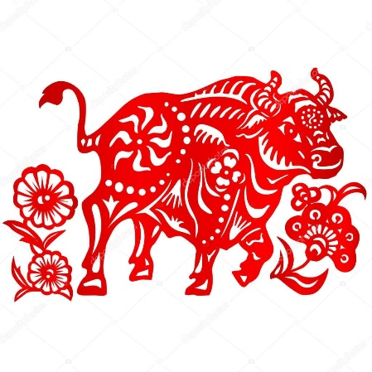
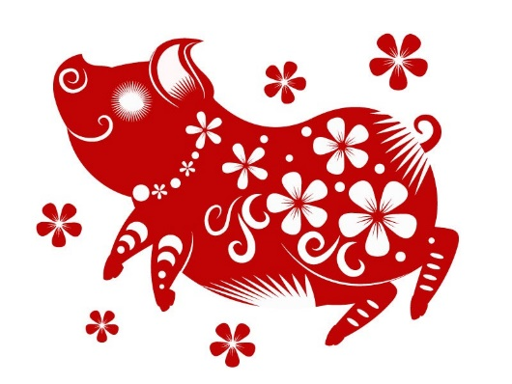

- 点燃蜡烛，欢迎以马内利

- 互道平安，喜相逢庆新年

- 颂赞称谢，主恩绵绵不息：《恩典之路》或自备
你是我的主. 引我走正義路.
高山或低谷. 都是你在保護.
萬人中唯獨. 你愛我認識我.
永遠不變的應許. 這一生都是祝福.
一步又一步. 這是恩典之路.
你愛.你手. 將我緊緊抓住.
一步又一步. 這是盼望之路.
你愛. 你手. 牽引我走這人生路.

- 诵读圣经，谨记天父恩言：诗篇65:（1-10）11-13

- 回顾过去，感恩分享：
- 2020年是非常特殊的一年，每一位成员分享过去一年的三个特殊经历，藉此反思：有什么新的自我认识 /发现？生命里有什么新的突破？有什么需要学习的领域？对上帝有生命新的经历或认识？

- 牛年论牛 – 圣经中提及牛的事件不计其数，可象征动物、祭物、偶像、异象或比喻，包括了约瑟的强盛(申33:13-17)，所罗门圣殿中的铜海(王上7:23-26)，四活物之一(结1:10)等。牛对华社来说全身上下尽是宝，就连牛粪的功也不可没，即不提牛气冲天，人人都希望牛市盛旺。

  - 思考圣经中的牛：创世纪4:4；创世纪18:7，出埃及记21:28-36；32:1，申命记22:10；列王记上7:23-26；历代志上12:40，约伯记42:12。

  - 应用：华人基督徒如何从展望牛运中，学习仰望岁首到年终的上帝，为我们带来丰富、力量与机遇？

- 启应祷告，立志仰望上帝：
启：不要忘记上帝的法则，我们的心要谨守上帝的诫命；
应：因为它比将长久的日子，生命的年数与平安，加给我们。
启：不可使慈爱、诚实离开我们，要系在我们颈项上，刻在心版上。
应：这样，我们必在上帝和世人面前蒙恩宠，有聪明。
合：我们要专心仰赖耶和华，不可依靠自己的聪明，在我们一切所行的事上都要认定祂，祂必指引我们的脚步。
- 颂赞称谢，祈求属天祝福：《耶和华祝福满满》或自备
田中的白鷺絲，無欠缺什麼；
山頂的百合花，春天現香味。
總是全能的上帝，每日賞賜真福氣，
使地上發芽、結實，顯出愛疼的根據。
耶和華祝福滿滿，親像海邊土沙，
恩典慈愛直到萬世代。
我要舉手敬拜祂，出歡喜的歌聲，
讚美稱頌祂名永無息。

- 2021农历新年的祷告：
伟大的造物主，慈爱的父父，我们感谢，敬畏，敬拜祢。天色没有常蓝，祢掌权常同在；万事不都如意，祢开路有出路；人间生老病死，祢已赐下爱子，赐给我们永恒的生命。 在新的一年里，疫情仍然严峻，当七只又丑陋又乾瘦的牛，吃尽七隻又美好又肥壮的牛时（创世记41章），我们求那恩膏（由奴隶转为宰相之）约瑟的圣灵，加倍地恩膏我们，使我们具有刚强勇敢的心、良善公义的灵，有聪明智慧地治理生活、工作、家庭、事奉，成为这时代的“以法莲”—“在受苦的地方昌盛”，苦尽甘来。
在未来十二个月抗疫时期，求主耶稣基督的恩惠保守我们，即使如牛负重，也不钻牛角尖，陷入抑郁心死；即或眼见牛鬼蛇神的人事物，也不给牛黄狗宝（邪心眼及鬼念头）留地步。圣灵啊，求充满，使我们百折不挠，气克斗牛，有信心和魄力，虽然经过流泪谷，这谷却变为泉源之地，并有秋雨之福盖满了全谷，我们行走，力上加力，阿们。（刘世尧牧师）

- 互道祝福，享受团圆的温馨
春天里八个上帝的祝福
- 心想事成 – 诗篇 37:4 又要以耶和华为乐，他就将你心里所求的赐给你。
- 万事如意 – 罗马书8:28我们晓得万事都互相效力，叫爱神的人得益处，就是按他旨意被召的人。
- 岁岁平安 – 腓立比书 4:7 神所赐出人意外的平安，必在基督耶稣里保守你们的心怀意念。
- 事业有成 – 耶利米书 29:11 耶和华说：我知道我向你们所怀的意念是赐平安的意念，不是降灾祸的意念，要叫你们末后有指望。
- 步步高升 – 以弗所书 2:6 他又叫我们与基督耶稣一同复活，一同坐在天上，。。。
- 金玉满堂 – 箴言 15:6 义人家中多有财宝，恶人得利反受扰害。
- 鸿运当头 – 申命记28:13 在你手里所办的一切事上赐福于你。
- 笑口常开 – 诗篇 105:43 他带领百姓欢乐而出，带领选民欢呼前往。

